МИНОБРНАУКИ РОССИИ

Федеральное государственное бюджетное образовательное учреждение высшего образования

НИЖЕГОРОДСКИЙ ГОСУДАРСТВЕННЫЙ ТЕХНИЧЕСКИЙ

УНИВЕРСИТЕТ им. Р.Е.АЛЕКСЕЕВА

Институт радиоэлектроники и информационных технологий

ОТЧЕТ

по лабораторной работе №1

по дисциплине

«Сети и телекоммуникации»

1 вариант

РУКОВОДИТЕЛЬ: Гай В.Е.

СТУДЕНТ : Бибик И.В.

Группа 19-В-1

Работа защищена «__» ____________

С оценкой ________________________

Нижний Новгород 2021

**Задание:**

1. Собрать схему

2. Установить для каждого компьютера IP адрес, маску сети

- удалить ipv6 адреса

- запись default route – шлюз по умолчанию

3. Между компьютерам одной сети должен проходить ping, между компьютерами из разных сетей – нет.

4. Запустить wireshark. Выполнить захват пакетов, описать процесс порождения пакетов.

5. Посмотреть виртуальные интерфейсы с помощью ifconfig.

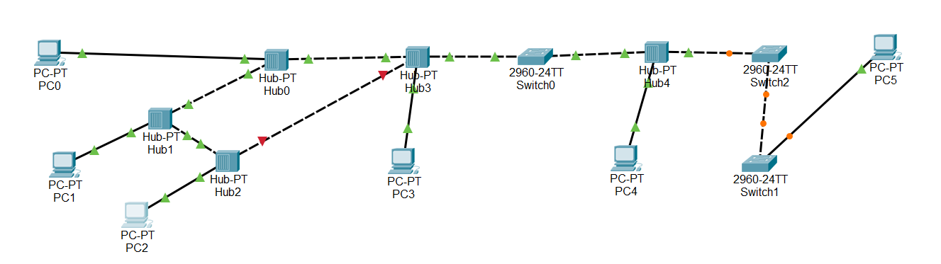

Компьютер PC0 имеет IP-адрес 192.178.0.1

Компьютер PC2 имеет IP-адрес 192.178.0.2

Компьютер PC1 имеет IP-адрес 192.178.0.3

Компьютер PC3 имеет IP-адрес 192.178.0.4

Компьютер PC4 имеет IP-адрес 10.0.0.1

Компьютер PC5 имеет IP-адрес 10.0.0.2

Маска 255.255.255.194

Задаем IP-адреса PC0, PC5

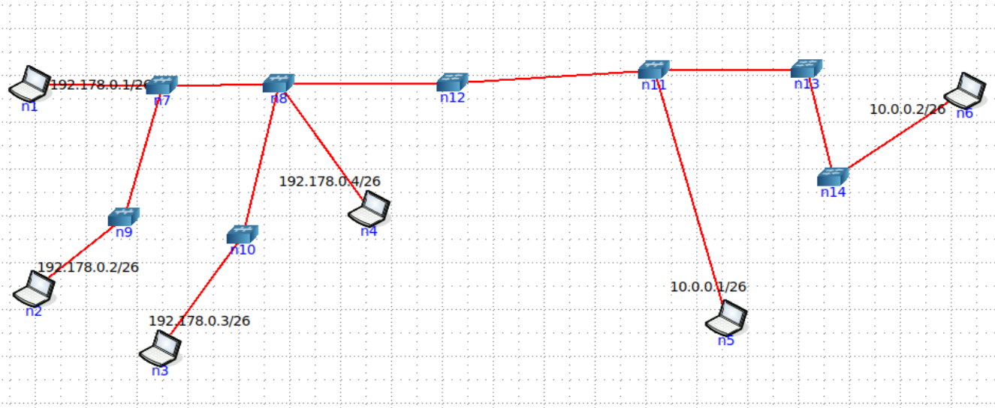

**Ping:**

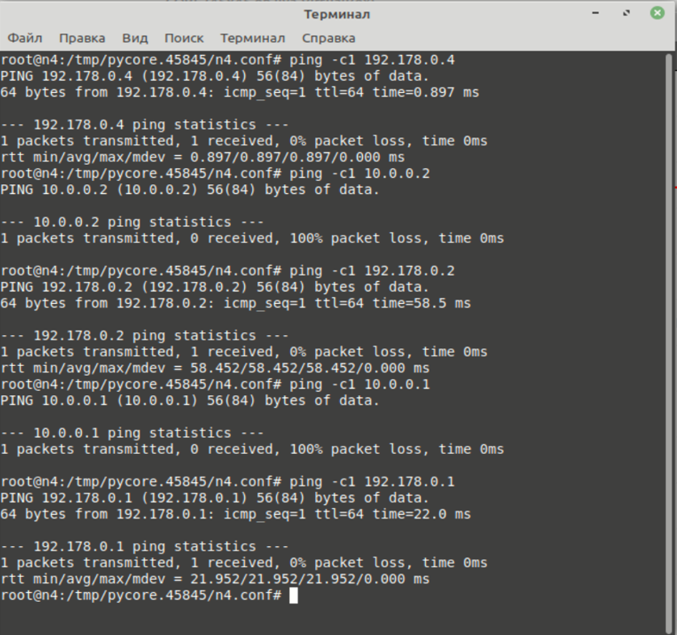

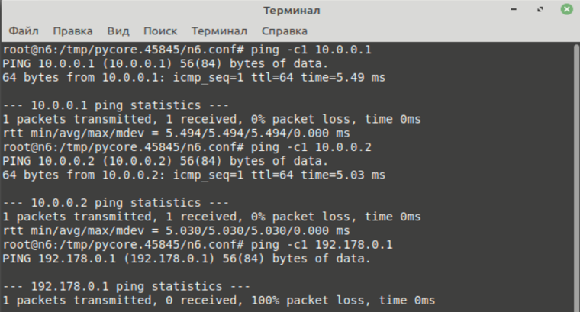

**WireShark** выполнил захват пакетов и получил следующее:

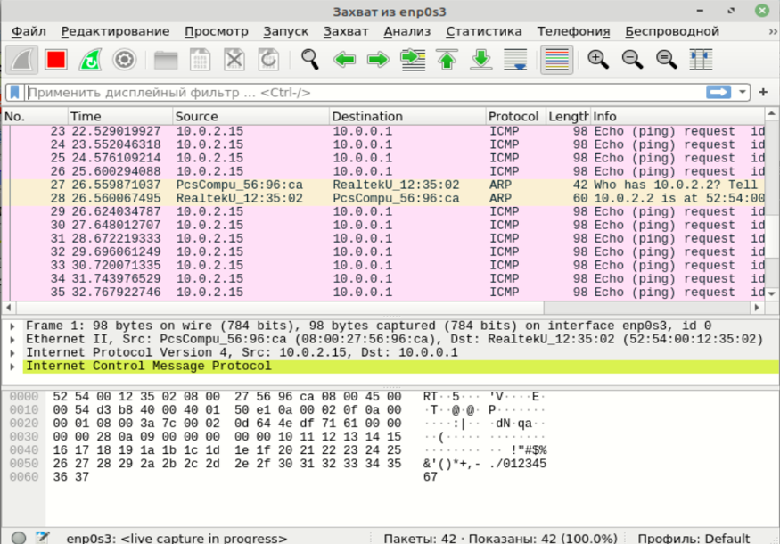

**ifconfig:**

